江苏海洋大学VPN使用方法
一、说明
VPN是供我校师生在校外访问校内资源的通道（含学生宿舍），已在校内的校园网用户无需使用。
二、使用方法
（一）电脑端
1、点击学校主页上“VPN”链接或在浏览器输入：https://61.132.1.88:9443，打开。
2、打开后会提示下载EasyConnect客户端，如浏览器未提示下载，可点击自行下载安装：
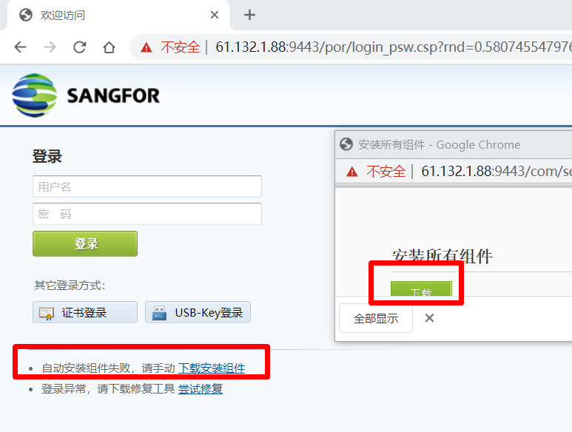
3、安装完成后，运行客户端，输入服务器地址：https://61.132.1.88:9443
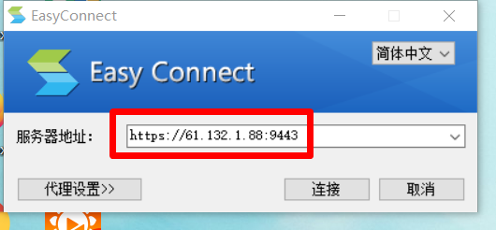

4、点击连接，然后输入用户名密码登录。用户名和密码，与我校校园网身份认证系统相同。
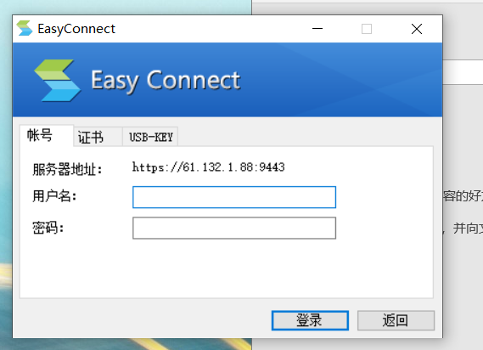
桌面右下角提示登录成功：登录成功会弹出浏览器页面，直接关掉即可。
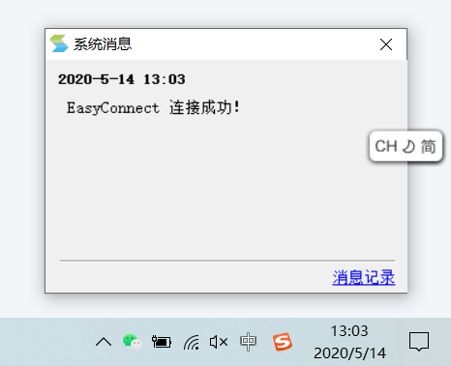
5、连接成功后，用户即可以访问校内资源，如原只能在校内才能访问的应用系统及图书馆资源。
6、退出操作。EasyConnect登录成功后，软件图标在桌面的右上角，在图标上右击，即可选择退出。
（二）手机端
1、在应用市场下载“EasyConnect”安装，运行。
2、在地址栏输入地址：https://61.132.1.88:9443，连接。
3、在登录界面上输入用户名和密码，登录。

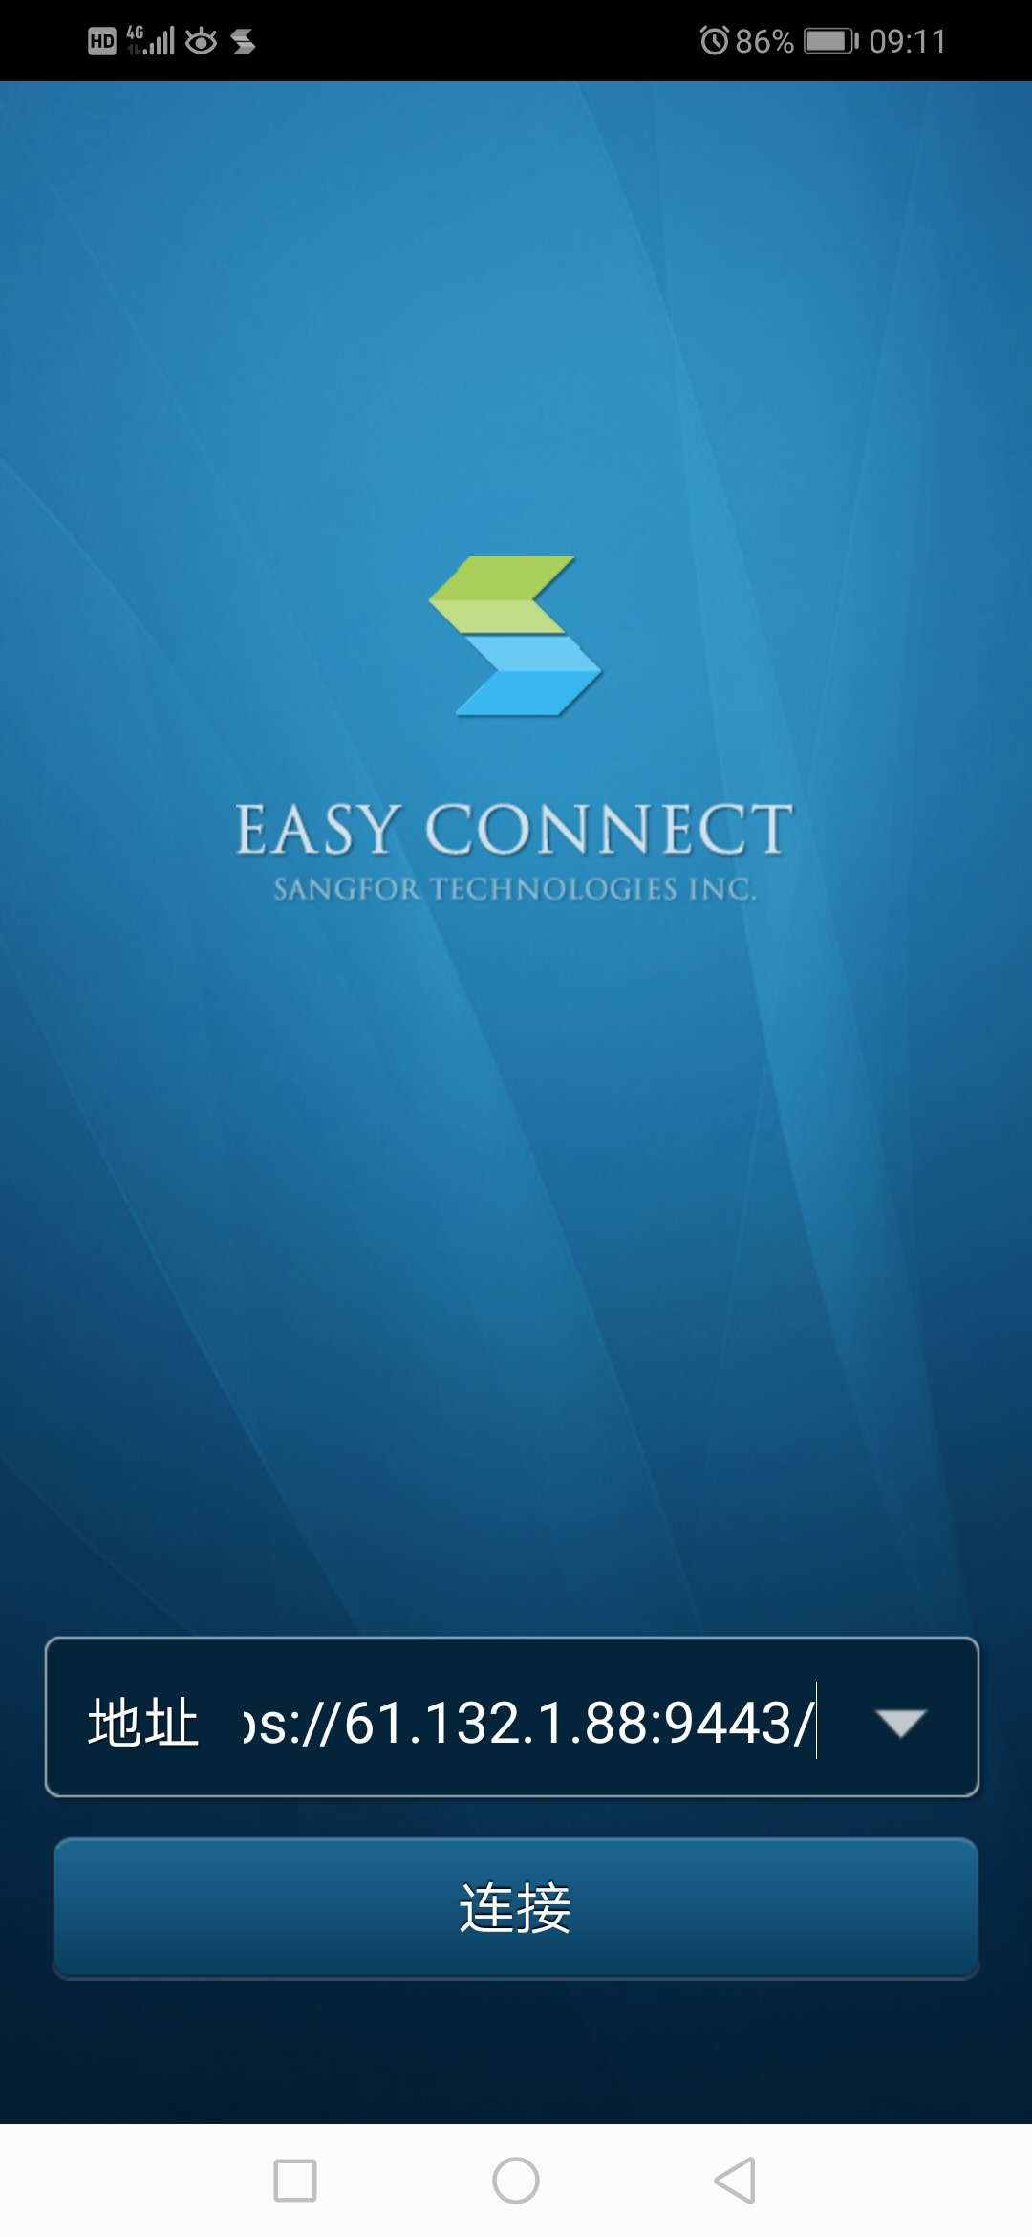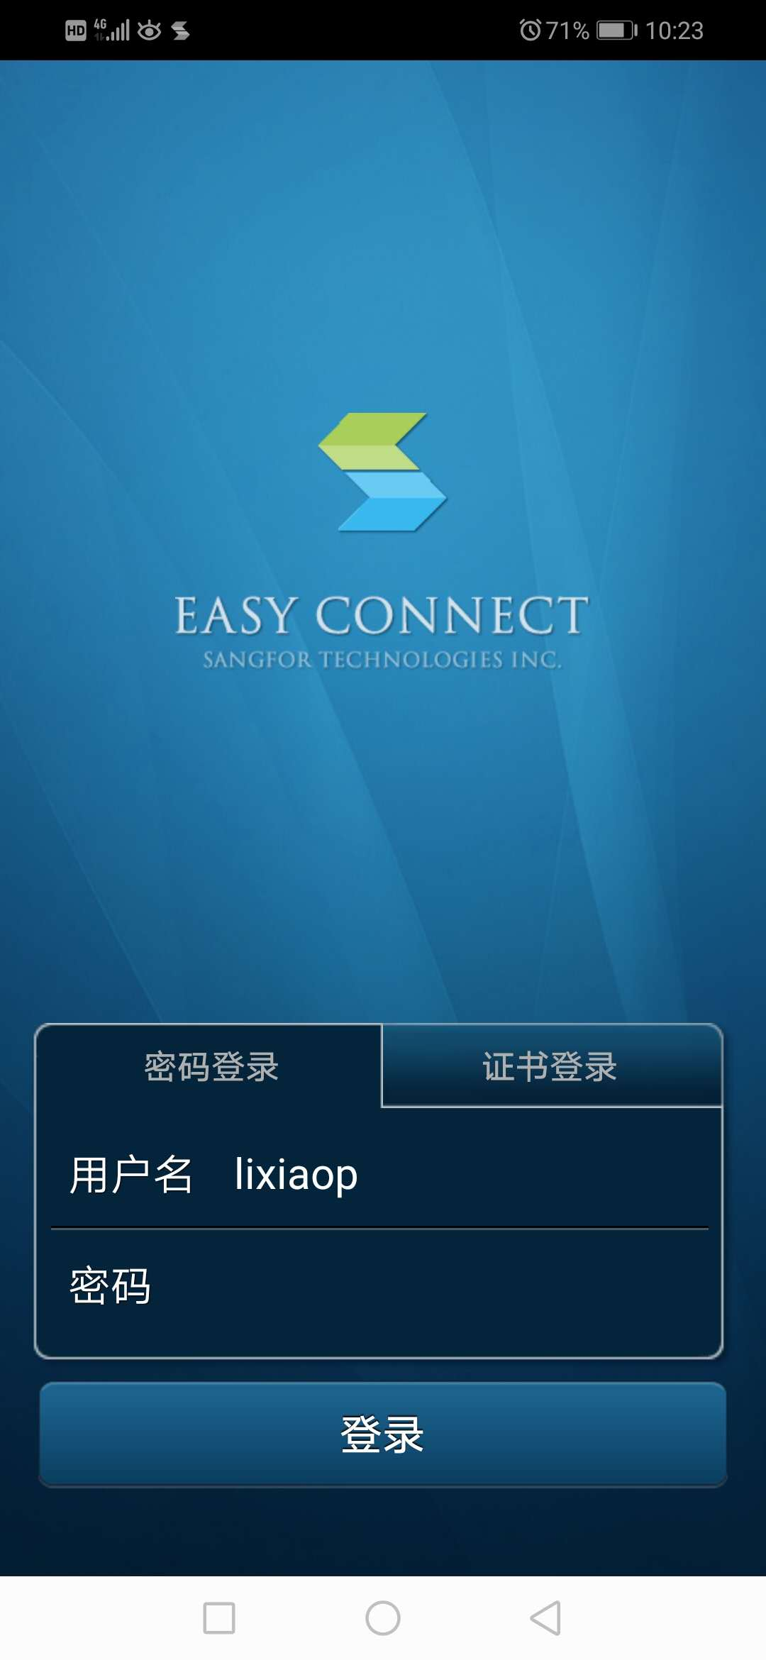
4、登录后，即可访问校内资源。
三、其他
1. 下载安装客户端程序时，请区分Android或iOS操作系统。
2. 因VPN系统占用网络资源较多，访问用户过多时，可能出现拥堵，如连接不成功或无法访问校内资源时，请退出VPN，重新连接登录。不访问校内资源时，请及时退出，勿长时间登录VPN。

2020年5月25日

